Отчет по итогам недели русского языка и литературы
С 20 по 27 февраля в школе прошла неделя русского языка и литературы, посвящённая Году Театра.
Предметная неделя является одним из видов внеклассной работы по предмету.
При проведении Недели учителя–предметники учитывали возрастные особенности школьников, их интересы и пожелания, индивидуальные склонности и способности, старались использовать разные формы и методы учебной деятельности, удачно сочетали коллективные и индивидуальные формы работы с опорой на дифференциацию. Для активизации мыслительной деятельности на мероприятиях использовались игры, конкурсы с применением ИКТ. Она стала хорошей возможностью продемонстрировать умение, мастерство не только школьникам, но и их наставникам.
Неделя русского языка и литературы - это не случайный набор форм и видов внеклассных мероприятий. А заранее продуманная и подготовленная система мероприятий, преследующих определенные цели.
Основная цель предметной недели:
- повышение интереса учеников к предметам,
- формирование познавательной активности,
- расширение кругозора знаний,
- развития творческих возможностей детей,
- привитие интереса к предмету «русский язык» и «литература».
Предметная неделя русского языка и литературы была призвана решить следующие задачи:
1.Создание условий максимально благоприятствующих получению качественного образования каждым учеником в зависимости от его индивидуальных способностей, наклонностей, культурно – образовательных потребностей.
2. Повышение интереса учащихся к учебной деятельности, к познанию действительности и самого себя, а также выработке самодисциплины и самоорганизации.
3. Оценка влияния предметной недели на развитие интереса учеников к изучаемым предметам.
4. Помощь учителям и ученикам в раскрытии своего творческого потенциала.
5. Создание праздничной творческой атмосферы.
Применяемые технологии:
Интерактивные технологии (групповая, командная работа; диспуты и проблемное обучение)
Технологии ИКТ.
План Недели составлялся с учетом реальных коммуникативных потребностей учащихся разных возрастных групп, и ее содержание отвечало таким требованиям, как коммуникативно-побудительная направленность, информативность, образовательная ценность и доступность. Все мероприятия Недели были призваны стимулировать творческую активность учащихся. В ней приняли участие ученики 1-11 классов. На заседании методического объединения учителей была спланирована работа данной недели (план прилагается).
Стартовала неделя с Агитационной акции «С книгой в 21 век». Учащиеся при входе в школу рассказывали наизусть стихотворения русских классиков. 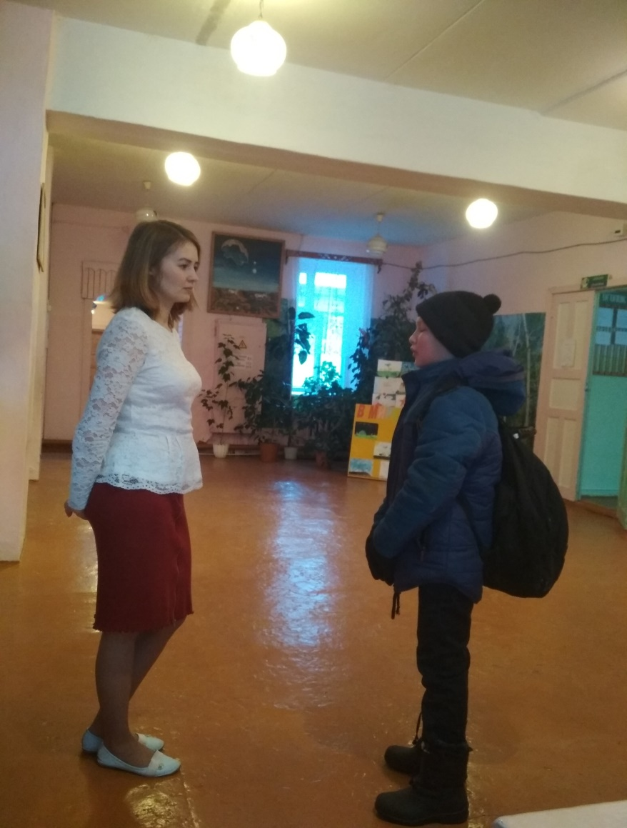
Для учащихся 9-х классов была проведена Квест-игра «Тайны русской литературы». Две команды - «Дети Пушкина» и «Преемники Тургенева» - соревновались за звание «лучших знатоков». Составляли буриме, играли в настольную игру, находили и исправляли речевые ошибки в рекламных щитах, определяли героев художественных произведении и многое другое. Цели проведения данной игры:
- Повысить интерес учащихся к предмету «литература»;
- Расширить рамки представления учеников о предмете «литература», показать его многогранность;
- Воспитать уважительное отношение к мнению товарища;
- Научить высказывать собственную точку зрения;
- Способствовать обогащению словарного запаса учащихся;
- Развить умение работать в группе.
Ребята активно участвовали в данных мероприятиях. Инициатором этих коллективных дел была Авхадиева Э.А. 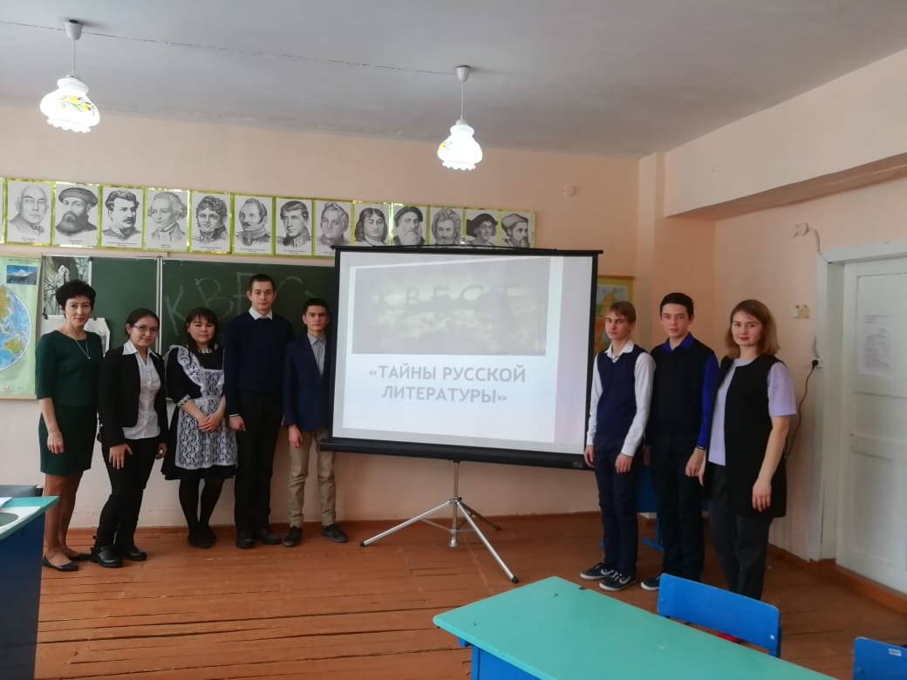
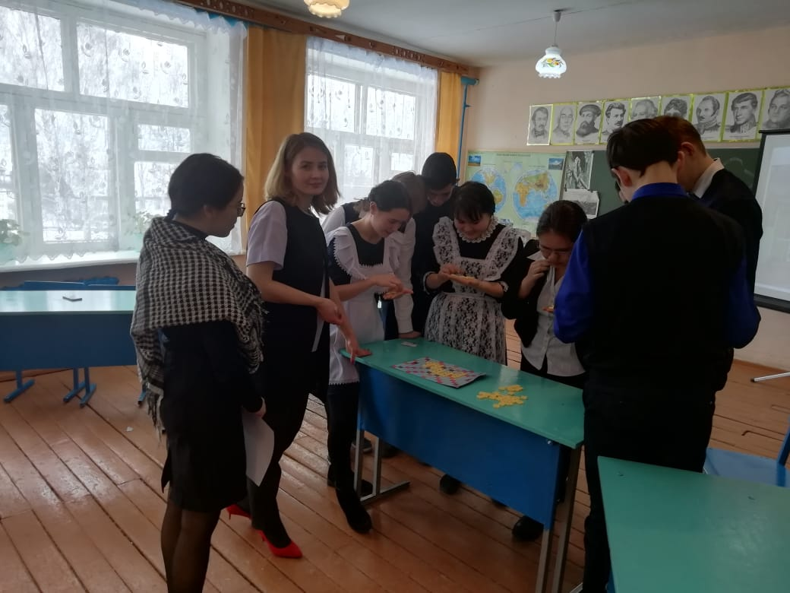Внеклассное мероприятие «Своя игра», организованное учителем русского языка и литературы Шакировой З.С., проводилось в виде занимательной викторины между учащимися 8 класса.
Учителем предлагалось отгадать ребусы, шарады. Также были заданы интересные факты из жизни и творчества русских писателей и поэтов, кроссворды, лингвистические задачи. Большинство учащихся проявило интерес к составлению синквейна. Это позволяет говорить о том, что у них развито критическое мышление, способность проявлять себя в нестандартных ситуациях. Ребята охотно выполняли задания, отвечали на вопросы учителя. 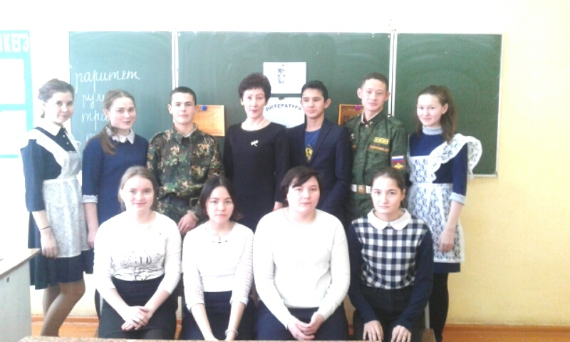
За каждые правильные ответы компетентные жюри давали жетоны.
Победителями оказались Валиев Алмаз, Мирабдуллаева Лилия. Они были награждены Почетными грамотами.

Учащиеся 5-6 классов приняли участие в игре КВН по русскому языку «Час занимательного русского языка».
Цели: разнообразить деятельность учащихся во внеурочное время;
способствовать формированию интереса к русскому языку у учащихся;
расширять кругозор;
формировать речевую культуру учащихся;
развивать логическое мышление, память, внимание;
воспитывать умение помогать товарищам, взаимодействовать.

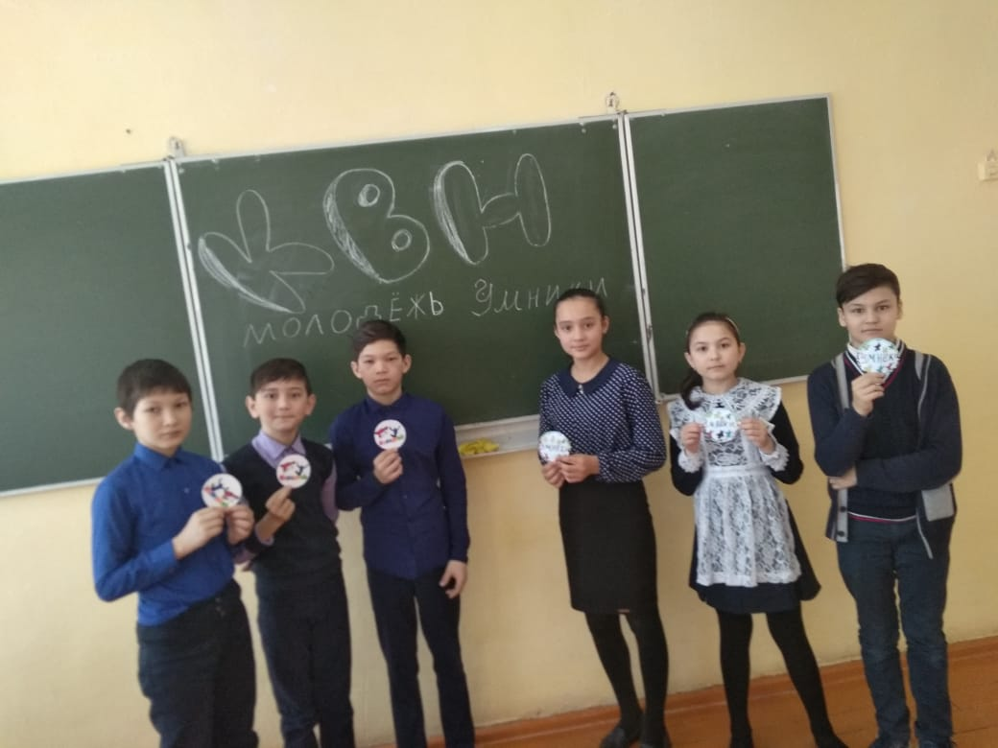
Победу одержала команда «Умники». Организатор мероприятия – учитель русского языка и литературы Исламова Р.В.

27 февраля в библиотеке прошел Конкурс чтецов «Стихов пленительные строки...». Главная его задача – помочь найти в писателе интересного собеседника, встретить своих героев, которым будут подражать всю свою жизнь. Конкурс прошел в школьной библиотеке на фоне стеллажей с книгами, что является обязательным условием проведения этого мероприятия. В конкурсе принимали участие 34 ученика школы. 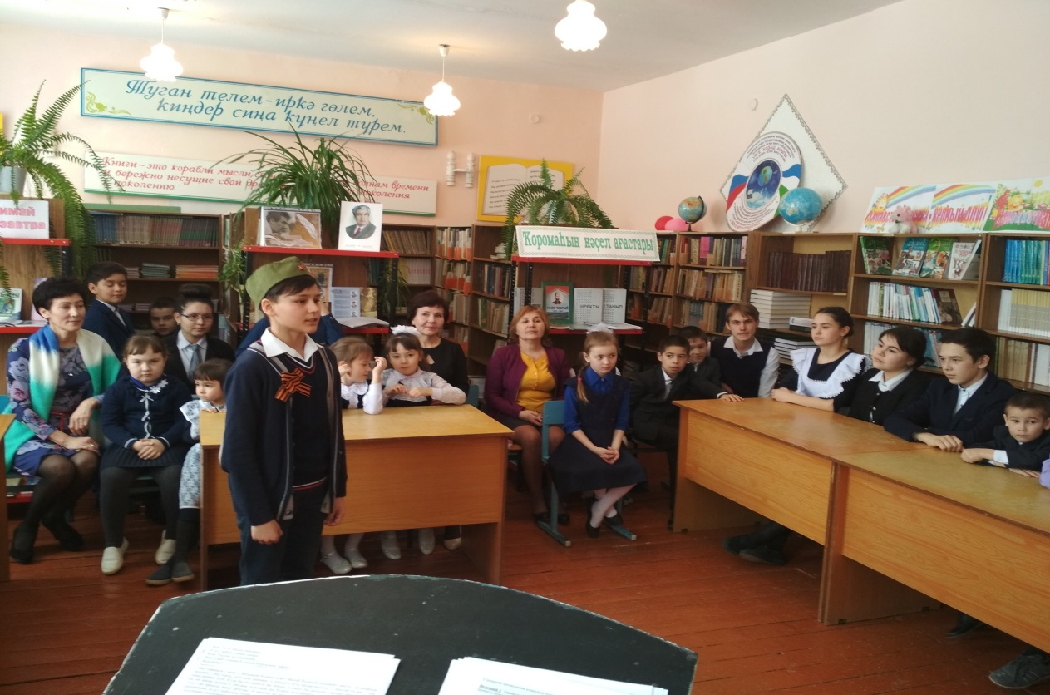
Все участники безукоризненно подготовились к выступлению, представили способность оказывать интеллектуальное и эмоциональное воздействие на зрителя. Грамотная речь, артистизм конкурсантов покорил жюри. После жарких дебатов были выбраны 3 победителя. Ученица 3 класса Шамсиева Юлия покорила зрителей безупречным выступлением, прочитав произведение Сергея Есенина «Белая береза». Среди учащихся 5-8 классов 1 место заняла Абулкарамова Дилара, среди 9-11 – Мирабдуллаева Лилия с приоизведением «Мне нравится, что вы больны не мной».
Готовясь к Неделе, учителя русского языка и литературы старались использовать новые интересные формы организации и проведения мероприятий. Это был праздник длиною в целую неделю. Активное участие в мероприятиях приняли все классы школы.
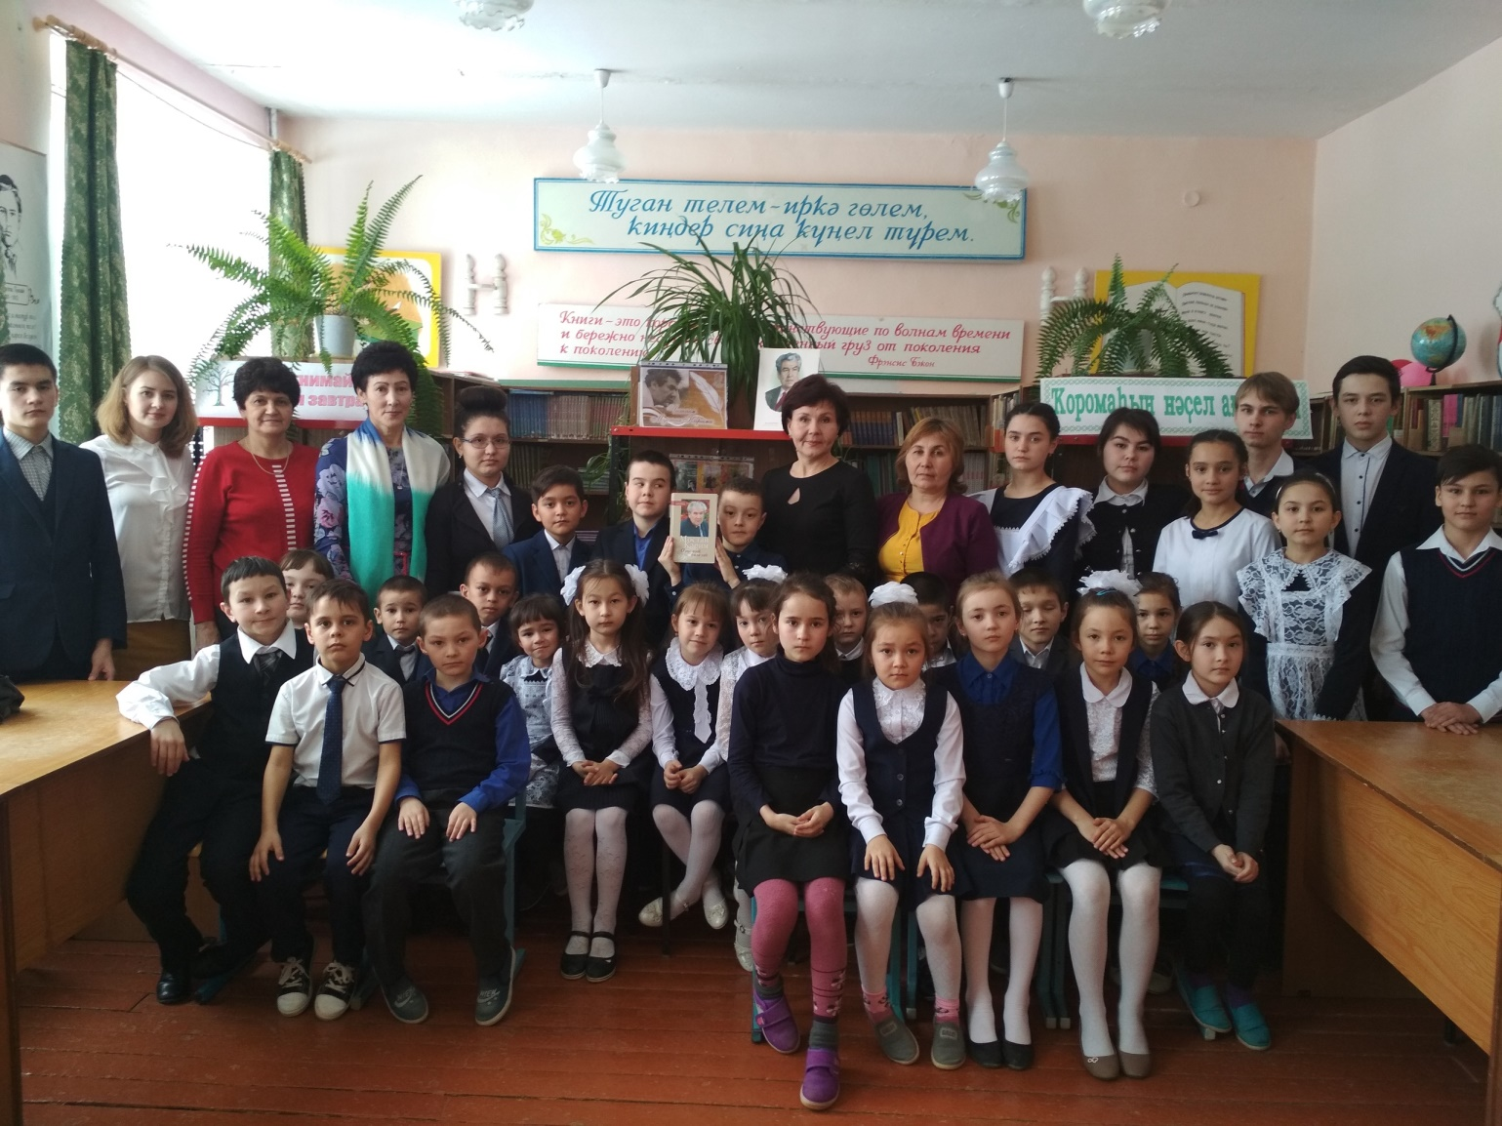
План Недели русского языка и литературы был выполнен, все Мероприятия прошли на высоком методическом уровне и помогли учащимся проявить и развить общеязыковые, интеллектуальные и познавательные способности, расширить эрудицию и общеобразовательный кругозор. А способствовали этому наши творчески работающие учителя русского языка и литературы: Шакирова Зинира Сахиуллиновна, Исламова Ралия Ваисовна, Авхадиева Эльвира Айдаровна.
Представленный по итогам проведенных мероприятий отчет предметной недели, работы учащихся свидетельствуют о том, что в ходе Недели русского языка и литературы была реализована одна из задач внеклассной работы по предмету: развитие любознательности, творческих способностей, привитие интереса к родному языку.

Председатель МС Шакирова З.С.
руководитель ШМО учителей русского языка, литературы Авхадиева Э.А.

